Family Math Studio Lección 3.9 · 6.AT.3

Razones equivalentes
Hacer y comprobar razones equivalentes al multiplicar o dividir los dos números por la misma cantidad.
Nombre Fecha

La chispa de hoy
La sopa de la chef Montoya sirve a 8 personas. Su receta usa 3 tazas de tomates por 2 tazas de caldo. Hoy debe servir a 32 personas. ¿Cuántas tazas de tomates necesita? Primero adivina: ¿más de 10 tazas de tomates o menos?
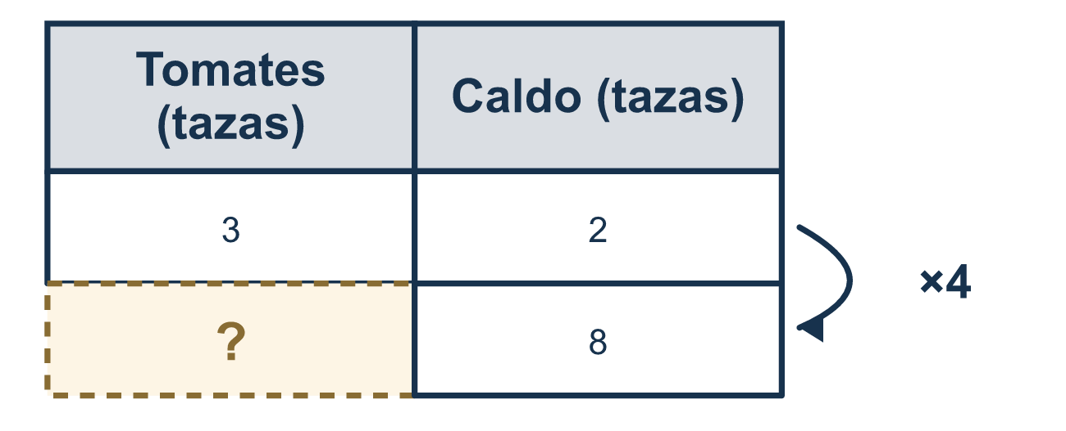
Nuestro modelo de clase: el factor de escala en una tabla de razones

Inténtalo
Resuélvelo en papel. Escribe una respuesta en cada línea.
- ¿Cuál razón es equivalente a 2:5?
A. 4:7 B. 2:10 C. 4:10 D. 6:10
Mi respuesta
- Divide los dos números de 20:30 entre 10. ¿Cuál es la razón?
A. 10:20 B. 2:3 C. 3:2 D. 2:30
Mi respuesta
- ¿Cuál es el número que falta? 4:5 = 12:?
A. 13 B. 20 C. 15 D. 60
Mi respuesta
- El ponche usa 2 tazas de jugo por cada 5 tazas de refresco. ¿Cuál mezcla sabe igual?
A. 4 tazas de jugo, 7 tazas de refresco B. 4 tazas de jugo, 10 tazas de refresco C. 2 tazas de jugo, 10 tazas de refresco D. 5 tazas de jugo, 8 tazas de refresco
Mi respuesta
- ¿Es 6:15 equivalente a 2:5?
A. No, 6 y 15 son números más grandes B. No, 2:5 tiene números más pequeños C. Sí, divide 6 y 15 entre 3 D. Sí, suma 4 a los dos números
Mi respuesta
- Un diagrama de cinta tiene 3 partes azules y 4 partes amarillas, y cada parte es de 5 azulejos. ¿Cuál es la razón de azulejos azules a azulejos amarillos?
A. 8:9 B. 15:20 C. 3:20 D. 15:4
Mi respuesta

Conversen
¿Cómo saben que 1:4 y su nueva razón dicen lo mismo?

Misión en casa
Imaginen que preparan la sopa en la mesa: 3 cucharadas de tomate por 2 de caldo. Pregunten: ¿qué necesita una sopa 4 veces más grande? ¿Y si solo sumáramos 2 cucharadas a cada uno? ¿Sabe igual?

Si se atoran, pregunten
- ¿Cuál es el factor de escala? Dividamos el número grande entre el pequeño.
- ¿Hicimos la MISMA operación con ambos números?
- ¿Podemos simplificar para comprobar — se reducen ambas razones a lo mismo?

Hazlo en pantalla

Escanea o escribe el enlace. La misma lección, con pistas. eduwonderlab.com/lessons/3-9/homework.html
¿Cómo te sentiste? (opcional) ☐ Difícil ☐ Voy mejorando ☐ Lo entendí

Family Math Studio · Para adultos Lección 3.9 · 6.AT.3

Respuestas y notas para conversar
Razones equivalentes

Lo que aprende tu estudiante
Esta noche hacemos y comprobamos razones equivalentes — razones que significan lo mismo — usando multiplicación y división.

Respuestas
Pidan a su estudiante que explique antes de mirar.
- C. 4:10. 2 × 2 = 4 y 5 × 2 = 10, así que 4:10 es equivalente a 2:5.
- B. 2:3. 20 ÷ 10 = 2 y 30 ÷ 10 = 3, así que la razón es 2:3.
- C. 15. 4 × 3 = 12, así que el número que falta es 5 × 3 = 15.
- B. 4 tazas de jugo, 10 tazas de refresco. 4 tazas de jugo, 10 tazas de refresco es 2 × 2 y 5 × 2, así que sabe igual.
- C. Sí, divide 6 y 15 entre 3. Sí, divide 6 y 15 entre 3 para obtener 2:5, así que las razones son equivalentes.
- B. 15:20. 3 × 5 = 15 azulejos azules y 4 × 5 = 20 azulejos amarillos, así que la razón es 15:20.

Conversen
¿Cómo saben que 1:4 y su nueva razón dicen lo mismo?

Cuando se atoren, pregunten
- ¿Cuál es el factor de escala? Dividamos el número grande entre el pequeño.
- ¿Hicimos la MISMA operación con ambos números?
- ¿Podemos simplificar para comprobar — se reducen ambas razones a lo mismo?

Eviten decir
- Suma el factor de escala a ambos números.
- Multiplica solo uno de los números.
- Al simplificar, divide cada número entre un número diferente.

Misión en casa
Imaginen que preparan la sopa en la mesa: 3 cucharadas de tomate por 2 de caldo. Pregunten: ¿qué necesita una sopa 4 veces más grande? ¿Y si solo sumáramos 2 cucharadas a cada uno? ¿Sabe igual?

